**Département d****e génie électrique**

**Circuits logiques**

**243-114-RI**

**Groupe 00210**

**Formation spécifique**

**243.C0 Électronique industrielle**

**Projet de session**

**Station d'estampage**

**Remis à**

**Normand Beaumier**

**Présenté par**

**Michaël Trahan (1470001)**

**2018-12-05**

Table des matières

Description du projet 3

Composition 3

Utilité 3

Séquence 3

Schémas blocs 4

Tables de vérité et tableaux de Karnaugh 5

Bloc moteur et du Bloc barrière 5

Sécurité Opta/Optb 5

Table de vérité des étapes et des erreurs 7

Table de vérité des étapes 7

Table de vérité des erreurs 8

Documentation compteur 9

Générateur d'impulsion sonore 10

Système marche/arrêt 10

Schéma global 11

Partie 1 sur 2 11

Partie 2 sur 2 12

Description du projet

## Composition

Le système est composé de :

* 5 photos-détecteurs (opta, optb, optc, optd et opte)
* 1 convoyeur où les madriers y seront acheminés
* 1 barrière ayant 2 micros-interrupteurs indiquant la position de cette dernière (Bbas et Bhaut)
* 2 témoins lumineux sur la barrière indiquant le sens du moteur
* 3 témoins lumineux sur la console indiquant l'état des 3 premiers photos-détecteurs (L1, L2 et L3)
* 1 système émettant un son lors du passage d'un madrier
* 1 système comptant le nombre de madriers estampés

## Utilité

Le but de ce système est de simuler l'estampage de madriers de construction. Durant la séquence, nous imaginerons que les madriers seront estampés à 2 reprises. Le premier estampage se produira lorsque la barrière activera le micro-interrupteur du bas de la barrière. Nous simulons ensuite que le deuxième estampage se produit lorsque la barrière retournera activer le micro-interrupteur du haut de la barrière.

## Séquence

Au démarrage, si aucun des 2 micros-interrupteurs de la barrière est activée, le moteur de la barrière s'activera vers le haut jusqu'à ce que la barrière atteigne le micro-interrupteur du haut (Bhaut). Ensuite, le moteur du convoyeur démarrera vers la droite afin d'amener le madrier aux photos-détecteurs. Lorsque le madrier bloquera le second photo-détecteur (optb), le moteur du convoyeur s'arrêtera et la barrière commencera à descendre. Une fois le micro-interrupteur du bas (Bbas) activé, le moteur du convoyeur redémarrera vers la droite pour amener le madrier jusqu'au troisième photo-détecteur (optc). Une fois rendu au troisième photo-détecteur, le moteur du convoyeur arrêtera de nouveau et la barrière commencera à monter. Lorsque la barrière aura activé le micro-interrupteur du haut (Bhaut), le convoyeur redémarrera à nouveau vers la droite. Lorsque le madrier aura passé le quatrième photo-détecteur (optd), le compteur augmentera de 1. Finalement, lors de l'arrivée du madrier au cinquième photo-détecteur (opte), une alarme sonore de courte durée se fera entendre.

**Sécurité:** Si le madrier bloque les 2 premiers photos-détecteurs, le moteur du convoyeur devra s'arrêté automatiquement, car cela signifie qu'il y a eu une erreur plus tôt dans la conception du madrier. De plus, le système devra pour s'arrêter en tout temps si l'opérateur appuie sur le bouton marche/arrêt.

# Schémas blocs

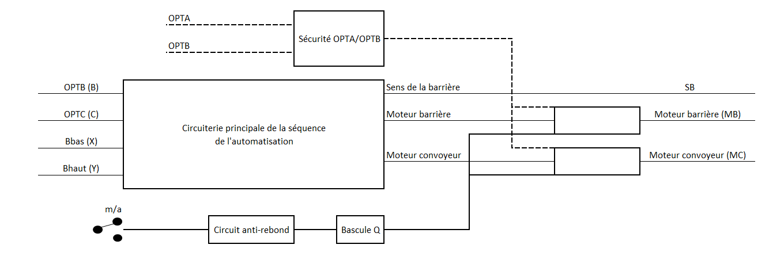

# Tables de vérité et tableaux de Karnaugh

## Bloc moteur et du Bloc barrière

|  |  |  |  |
| --- | --- | --- | --- |
| M.A (M) | Séquence (S) | OPT AB (O) | Moteurs |
| 0 | 0 | 0 | 0 |
| 0 | 0 | 1 | 1 |
| 0 | 1 | 0 | 1 |
| 0 | 1 | 1 | 1 |
| 1 | 0 | 0 | 1 |
| 1 | 0 | 1 | 1 |
| 1 | 1 | 0 | 1 |
| 1 | 1 | 1 | 1 |

|  |  |  |
| --- | --- | --- |
| M S | O | |
| 0 | 1 |
| 0 0 | 0 | 1 |
| 0 1 | 1 | 1 |
| 1 1 | 1 | 1 |
| 1 0 | 1 | 1 |

Équation : M + S + O

## Sécurité Opta/Optb

|  |  |  |
| --- | --- | --- |
| OPTB (B) | OPTA (A) | Moteur  convoyeur |
| 0 | 0 | 1 |
| 0 | 1 | 0 |
| 1 | 0 | 0 |
| 1 | 1 | 0 |

|  |  |  |
| --- | --- | --- |
| B | A | |
| 0 | 1 |
| 0 | 1 | 0 |
| 1 | 0 | 0 |

Équation : $\overline{\text{A}} \overline{\text{B}}$

# Table de vérité des étapes et des erreurs

## Table de vérité des étapes

|  |  |  |  |  |  |  |  |
| --- | --- | --- | --- | --- | --- | --- | --- |
| Étapes | Capteurs | | | | Actionneurs | | |
| OPTB | OPTC | Barrière bas | Barrière  haut | Moteur Convoyeur | Moteur Barrière | Sens Barrière |
| B | C | X | Y | MC | MB | Sens  (0 = bas  1 = Haut) |
| 0 | 1 | 1 | 1 | 1 | 1 | 0 | 1 |
| 1 | 0 | 1 | 1 | 0 | 1 | 0 | 0 |
| 2 | 0 | 1 | 1 | 1 | 1 | 0 | 0 |
| 3 | 0 | 1 | 0 | 1 | 0 | 1 | X |
| 4 | 1 | 1 | 0 | 1 | 0 | 1 | X |
| 5 | 1 | 0 | 0 | 1 | 1 | 0 | 1 |
| 6 | 1 | 0 | 1 | 1 | 1 | 0 | 1 |
| 7 | 1 | 0 | 1 | 0 | 0 | 1 | X |
| 8 | 1 | 1 | 1 | 0 | 0 | 1 | X |

|  |  |  |
| --- | --- | --- |
| **Étapes** | **Capteurs** | **Actionneurs** |
| 0 (Initialisation) | Aucun des deux photos-détecteurs n’est activé et la barrière est dans une position inconnue. | Mise en marche du moteur de la barrière vers le haut. |
| 1 | Le madrier bloque le photo-détecteur B et la barrière est en position “haute”. | Arrêt du moteur du convoyeur et mise en marche du moteur de la barrière vers le bas. |
| 2 | Le madrier bloque le photo-détecteur B et la barrière est en transition de position. | Le moteur de la barrière demeure actif vers le bas. |
| 3 | Le madrier bloque le photo-détecteur B et la barrière est en position “basse”. | Arrêt du moteur de la barrière et mise en marche du moteur du convoyeur. |
| 4 | Le madrier est entre le photo-détecteur B et le photo-détecteur C. La barrière est en position “basse”. | Le moteur du convoyeur demeure actif. |
| 5 | Le madrier bloque le photo-détecteur C et la barrière est en position “basse”. | Arrêt du moteur du convoyeur et mise en marche du moteur de la barrière vers le haut. |
| 6 | Le madrier bloque le photo-détecteur C et la barrière est en transition de position. | Le moteur de la barrière demeure actif vers le haut. |
| 7 | Le madrier bloque le photo-détecteur C et la barrière est en position “haute”. | Arrêt du moteur de la barrière et mise en marche du convoyeur. |
| 8 | Le madrier ne bloque plus le photo-détecteur B et le photo-détecteur C. La barrière est en position “haute” | Le moteur du convoyeur demeure actif. |

## Table de vérité des erreurs

|  |  |  |  |  |  |  |  |
| --- | --- | --- | --- | --- | --- | --- | --- |
| Erreur | Capteurs | | | | Actionneurs | | |
| OPTB | OPTC | Barrière bas | Barrière  haut | Moteur Convoyeur | Moteur Barrière | Sens Barrière |
| B | C | X | Y | MC | MB | Sens  (0 = bas  1 = Haut) |
| 1 | 0 | 0 | 0 | 0 | 1 | 1 | X |
| 2 | 0 | 0 | 0 | 1 | 1 | 1 | X |
| 3 | 0 | 0 | 1 | 0 | 1 | 1 | X |
| 4 | 0 | 0 | 1 | 1 | 1 | 1 | X |
| 5 | 0 | 1 | 0 | 0 | 1 | 1 | X |
| 6 | 1 | 0 | 0 | 0 | 1 | 1 | X |
| 7 | 1 | 1 | 0 | 0 | 1 | 1 | X |

|  |  |  |
| --- | --- | --- |
| **Erreur** | **Capteurs** | **Actionneurs** |
| 1 | La barrière ne peut pas être en position "haute" et en position "basse" simultanément. De plus, le madrier bloque le photo-détecteur B et le photo-détecteur C, ce qui signifie que le madrier est trop long. | Arrêt des deux moteurs de façon préventive. |
| 2 | Le madrier bloque le photo-détecteur B et le photo-détecteur C, ce qui signifie que le madrier est trop long. | Arrêt des deux moteurs de façon préventive. |
| 3 | Le madrier bloque le photo-détecteur B et le photo-détecteur C, ce qui signifie que le madrier est trop long. | Arrêt des deux moteurs de façon préventive. |
| 4 | Le madrier bloque le photo-détecteur B et le photo-détecteur C, ce qui signifie que le madrier est trop long. | Arrêt des deux moteurs de façon préventive. |
| 5 | La barrière ne peut pas être en position "haute" et en position "basse" simultanément. | Arrêt des deux moteurs de façon préventive. |
| 6 | La barrière ne peut pas être en position "haute" et en position "basse" simultanément. | Arrêt des deux moteurs de façon préventive. |
| 7 | La barrière ne peut pas être en position "haute" et en position "basse" simultanément. | Arrêt des deux moteurs de façon préventive. |

*Pour les erreurs 1,2,3 et 4 : En cas d'un madrier trop long, les moteurs devraient s'arrêter lorsqu'il passe devant le premier et le second photo-détecteur.

# 

# Documentation compteur

**En pratique**:

Le compteur dans ce système sert à compter le nombre de madriers estampés depuis la mise sous tension. L'horloge du compteur dans ce projet correspond au photo-détecteur D. Le compteur incrémentera de 1 une fois que la fin du madrier aura passé. Autrement dit, le compteur fonctionnera sur les fronts ascendants.

**En théorie**:

Voici plusieurs éléments à considérer à propos du montage du compteur du système :

* Les sorties des sept segments sont régulées à 15mA et la sortie du point décimal est régulée à 7mA. Ce qui évite l'ajout de résistances entre les 2 circuits "74LS143" et le double afficheur sept segments.
* Les pattes 17 à 20 peuvent être utilisées pour vérifier le bon fonctionnement des circuits "74LS143".
* Pour faire démarrer le compteur à 0 au moment de la mise sous tension, un circuit NE555N ou "NE556N" sera nécessaire. Il sera nécessaire de configurer ce circuit en tant que monostable non redéclenchable. La sortie de ce dernier sera reliée aux pattes "clear" (3) des deux circuits "74LS143".

# 

# Documentation générateur d'impulsion sonore

En ce qui concerne les branchements, les pattes 3 et 4 (A1 et A2) devront être connectées à un niveau bas (ground). La 5ième patte (B) devra être connectée au cinquième photo-détecteur (OPTE). La sortie utilisée sera la première patte (Q') afin d'avoir un "bas" lorsque le madrier cesse de bloquer le cinquième photo-détecteur. Le condensateur utilisé est 50μF afin d'avoir une courte impulsion sonore. Afin de prolonger l'impulsion sonore, l'ajout d'une résistance supplémentaire est une alternative. Elle devra être branchée entre la patte 11 (Rext/Cext) et la patte 12 (Cext).

# Documentation système marche/arrêt

Des résistances sont nécessaires afin d’éviter de court-circuiter la source directement dans le “ground”. Le système marche/arrêt fonctionne avec une bascule JK “74LS76D “. Puisque les pattes 4(J), 16(K), 3(Clear) et 2(Preset) sont branchés dans le VCC, la sortie (Patte 15) sera le contraire de la sortie avant la pression du bouton poussoir.

Schéma global

Partie 1 sur 2

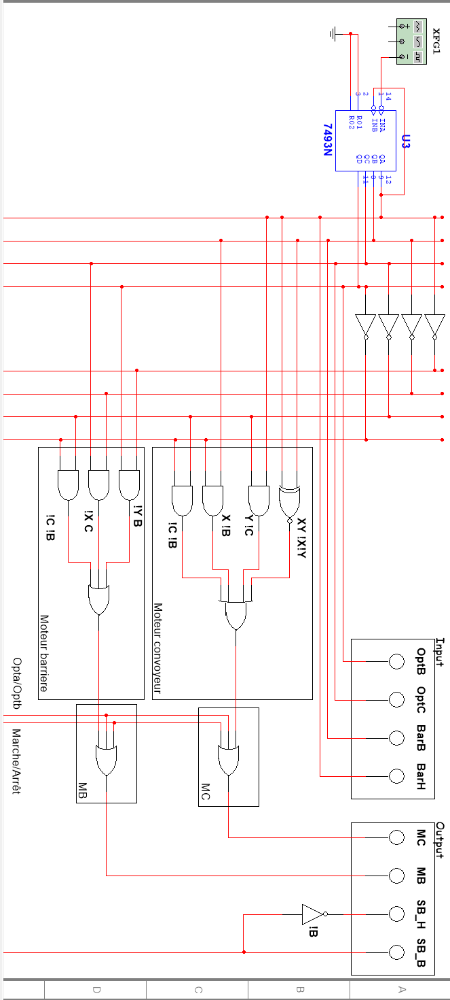

## Partie 2 sur 2

